Bac 2023 Centres étrangers Jour 1 Correction © https://labolycee.org
EXERCICE 1- Contrôle de la qualité d’un biberon (9 points)
Partie A – Dosage spectrophotométrique des ions nitrate dans une eau
1. En présence d’un excès d’acide 2,4-phénoldisulfonique la solution prend une teinte jaune plus ou moins prononcée selon la concentration en ions nitrate.
La solution est perçue de couleur jaune, c’est qu’elle absorbe des radiations de couleur complémentaire donc de couleur bleue de longueur d’onde comprise entre 424 et 491 nm.
Parmi les longueurs d’onde proposées, on choisit λ = 440 nm ainsi l’absorbance sera plus forte et l’incertitude relative sur la mesure sera plus petite.

2. On cherche l’abscisse du point d’ordonnée A = 0,48.
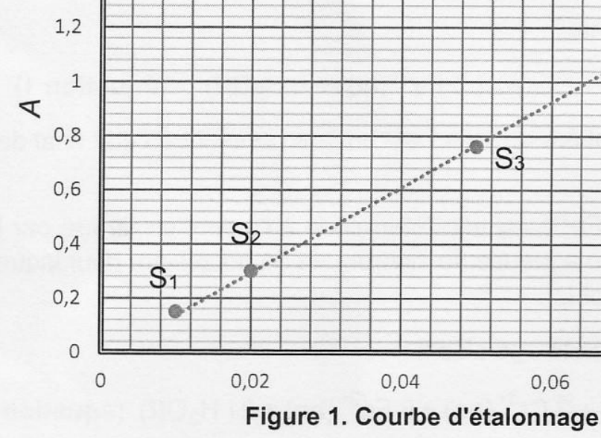
On lit = 0,032 g.L⁻¹.
3.
u(t₁) = t₁ ×
u(t₁) = 0,032 × = 4,8×10^{–3} = 5×10^{–3} g.L⁻¹
Ainsi t₁ = 0,032 ± 0,005 g.L⁻¹ = 32 ± 5 mg.L⁻¹

Partie B – Dosage par titrage conductimétrique des ions nitrate dans l’eau étudiée
4. Le réactif titrant est dans la burette, c’est l’ion .
Le réactif titré est l’ion Fe²⁺.
5. La figure 2 permet de déterminer le volume à l’équivalence du titrage des ions Fe²⁺ par les ions .
On trace deux droites moyennes passant au plus près des points expérimentaux, on trouve l’abscisse de leur point d’intersection V_{éq} = 11,5 mL.
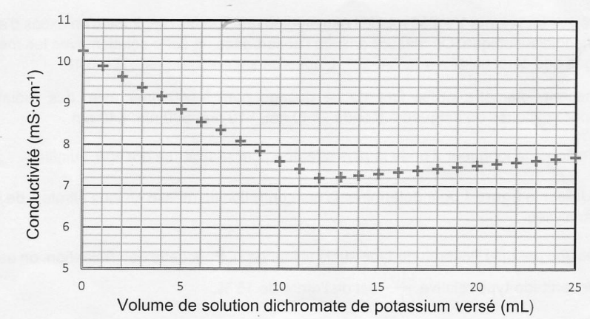
V_{E}

À l’équivalence du titrage, réalisé dans l’étape 2, les réactifs ont été introduits dans les proportions stœchiométriques de l’équation (2) : .
= 6 × 5,0×10^{–2} × 11,6×10^{–3} = 3,48×10^{–3} mol = 3,5×10^{–3} mol = 3,5 mmol.
Cette valeur est très proche des 3,6 mmol indiquées. La différence s’explique par la difficulté de lire le volume équivalent. Avec V_{E} = 12,0 mL alors on a = 3,6 mmol.

6. Lors de l’étape 1, une partie des ions Fe²⁺ réagit et consomme tous les ions nitrate.
Il reste des ions Fe²⁺ en excès qui sont titrés lors de l’étape 2 en réagissant avec .
donc
D’après l’équation de la réaction (1),

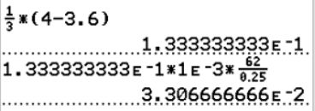
7. = 0,133 mmol = 0,13 mmol
= 3,3×10^{–2} g.L^{–1} = 33 mg.L⁻¹

8.
Avec C = 5,0×10^{–2} ± 0,2×10^{–2} mol.L⁻¹ ; V_{E} = 12,0 ± 0,5 mL ; V = 250,0 ± 0,2 mL
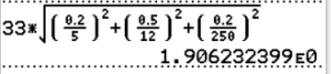
= 2 mg.L⁻¹ en arrondissant à un seul chiffre significatif.

Ainsi t₂ = 33 ± 2 mg.L⁻¹

9. L’introduction indique que d’après l’OMS, la concentration maximale en ions nitrate est de 50 mg.L⁻¹.
On a obtenu t₁ = 32 ± 5 mg.L⁻¹ et t₂ = 33 ± 2 mg.L⁻¹. Ces deux concentrations en masse sont inférieures à 50 mg.L⁻¹, l’eau prélevée est potable.
Partie C – Combien de temps peut-on conserver un biberon préparé avec du lait en poudre ?
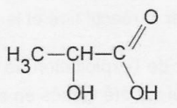
Groupe carboxyle
10.

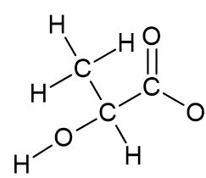
Groupe hydroxyle

11. Schéma de Lewis de l’ion lactate

⊝

A–
AH
12.
pH

pKa = 3,9

Le pH du lait vaut 6,2, il est supérieur au pKa donc la base conjuguée A– prédomine sur l’acide AH.

13.
14. K_{A} = 10^{–pKA} et [H₃O⁺] = c₀. 10^{–pH}
= 199,5.[AH]
On retrouve effectivement que la concentration en ions lactate A– est environ 200 fois supérieure à celle en acide lactique AH.

Dosage de l’acide lactique
15. AH(aq) + HO–(aq) → A–(aq) + H₂O(ℓ)
16. À l’équivalence les réactifs ont été introduits dans les proportions stœchiométriques,
n_{AH initiale} = n_{HO-} _{versée}
m_{AH} = c_{B}.V_{BE}.M_{AH}
c_{mAH} = = L’eau apporté ne contient pas d’acide lactique.
c_{mAH} = = 0,549 = 0,55 g.L⁻¹
17. La valeur du volume de lait V_{L} a une influence sur la valeur de V_{BE}. En effet, on peut considérer que l’ajout d’eau ne modifie pas la quantité d’acide lactique dans le lait.
Suivi temporel de la concentration en acide lactique dans plusieurs échantillons
18. Les échantillons 2 et 3 sont respectivement à 20°C et 30°C. Leur température est plus élevée que celle de l’échantillon 1.
La température est un facteur cinétique, plus elle est élevée et plus l’acide lactique se forme rapidement.
La courbe (a) montre une croissance plus rapide de la concentration en acide lactique, elle correspond à l’échantillon le plus chaud donc l’échantillon 3.
Et la courbe (b) correspond à l’échantillon 2.

Le lait n’est plus considéré comme frais si son acidité dépasse 18°D.
Or 1°D correspond à 0,10 g d’acide lactique par litre de lait.
Donc si la concentration dépasse 18×0,10 = 1,8 g.L⁻¹ alors le lait n’est plus frais.

Pour l’échantillon 3, la courbe (a) dépasse la valeur de 1,8 g.L⁻¹ au bout d’environ 23 h.
Pour l’échantillon 2, la courbe (b) nous montre qu’il n’est plus frais au bout d’environ 42 h.

Ainsi il faut 23 h à l’échantillon 3 pour ne plus être considéré comme frais, et 42 h pour l’échantillon 2.

Si vous avez repéré une erreur, merci de nous la signaler par email à labolycee@labolycee.org

